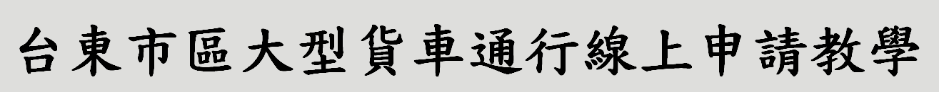
前言：
1.道路管制之對象／時間／地點：
為促進臺東縣良好交通環境及秩序，自103年3月1日起，針對總重逾21噸大型貨車，於「臺東市區」寬度低於12米以下道路實施全天經常性管制；
另自105年起，針對「砂石車」及「混凝土車」，於「台11線」、「台9線」、「縣道197號」，實施周日(0時至24時)禁行管制。

2.臺東市區管制道路
針對總重逾21噸大型貨車，市區實施管制的範圍為台東市志航路、民航路、豐谷北路、豐谷南路、臨海路、馬亨亨大道內的區域，包括台東市三十一個里，區域內小於十二米(含)寬度的道路。詳細路段可參考本網站「下載相關檔案」單元：臺東市區總重逾21噸大型貨車行駛管制道路列表，大型貨車行經路線須檢附送貨單據之證明。

3.通行證使用期限／提前申請規定
廠商(或民眾)因施工之特殊實際需要，必須使用大貨車通行於公告之管制路段時，應於行駛前至少七日填寫線上申請表單並檢附相關文件(詳細所需附件請看下方申請管制路線審核所需附件)，向臺東縣政府-交通及觀光發展處-交通事務科(電話330580；傳真341118；電子郵件w5020@taitung.gov.tw)申請通行證。
通行證使用期限以最長3個月為原則，如須繼續使用，請於期限屆滿7-15天前重新提出申請。

4.違反規定之管制宣導及罰則
針對違反管制規定擅自進入管制區行駛，或持核准文件但不按指定時間及路線行駛者，將處汽車所有人「新台幣九百元以上、一千八百元以下」罰鍰，請民眾特別注意並配合。

禁行路段公告：
- 臺東縣臺東市區總重逾21噸大型貨車行駛全天性管制路線 (臺東縣政府 103年2月11日府觀交字第1030016435B文號)
- 台11線及市區砂石車及預拌混泥土車周日禁行管制 (臺東縣政府105年5月10日府觀交字1050090758B文號)
- 台9線及線道197號砂石車及混泥土車周日禁行管制 (臺東縣政府106年8月14日府觀交字1060164257B文號)

申請管制路線審核所需附件：
- 申請週日時段行駛台9線、台11線及197縣道需提供工期限制相關證明文件，例:機關趕工證明文件(公文)。
- 台東市區21噸以上大型貨車行經管制道路須檢附送貨派遣單據等相關證明文件。
- 首次申請者:
除至http://event.taitung.gov.tw/trucks線上填寫申請表單外，尚需另外將您的「營利事業登記證(公司行號)、身分證影本(個人)、車輛行照、工程契約書/貨運行及營業處雙方同意書」
以傳真(089-341118)或傳送電子郵件(w5020@taitung.gov.tw)的方式寄給我們，以利後續申請作業。

2.非首次申請者
除至http://event.taitung.gov.tw/trucks線上填寫申請表單外，尚需另外將您的「工程契約書或貨運行及營業處雙方同意」以傳真(089-341118)或傳送電子郵件(w5020@taitung.gov.tw)的方式寄給我們，以利後續申請作業。
3.備註
工程業者須附：工程契約書（含工程履約期限、施工範圍、甲乙方大小章及禁行路段/地址）。
貨運業者須附：貨運行或營業處派遣之送貨單據之證明。

申請步驟一：基本資料填寫
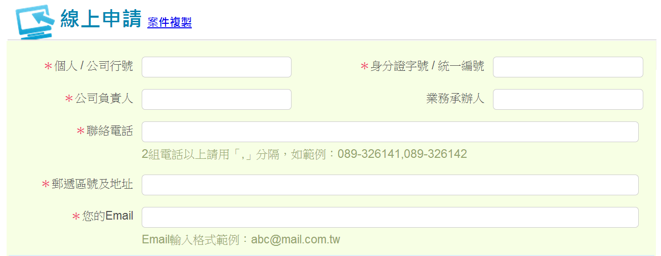
上圖為基本資料填寫，申請的單位可以是個人或是公司行號，個人申請請填寫姓名，公司則填寫行號與名稱，另為方便電子作業進行，請務必留下你的電子郵件信箱。

申請步驟二：填寫申請日期
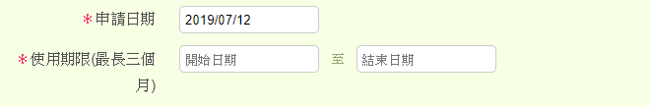
申請日期可以自由選取，最長時間為三個月，若時間過長將予以退件。

申請步驟三：填寫欲申請路段
以下舉例說明，以台東市仁愛街為例
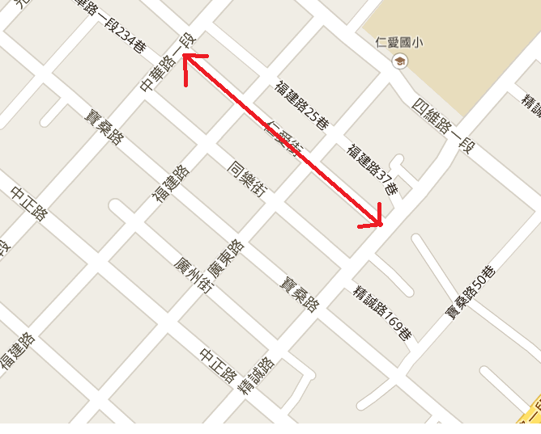
以此圖為例，若您要行駛「仁愛街」，「仁愛街」是屬於12m以下管制道路，所以您必須提出申請，填寫道路方法如下
a.「仁愛街」的頭為「中華路一段」
b. 「仁愛街」的尾為「精誠路」

- 填寫方式為： 仁愛街(中華路一段 - 精誠路)

申請步驟四：申請時段講解

1.填寫線上申請表單相關資料。
2.表單送出後，將由管理者進行審核事宜。
3.經審驗資料無誤，3日內將以Email通知，申請者可上網查詢案件進度，並列
印核准之通行證。
4.審驗不合格﹝證件不符或資料不足﹞者，請於3日內補足相關資料，逾期本案
作廢，請重新申辦。
5.本證如需持續使用，請於期限屆滿7-15天前重新提出申請。

申請步驟五：疑難雜症排解

1.如果是很趕的申請件怎麼辦?
如果是急件，請先以電話告知，並除線上系統填報之餘，將完整的事由、預定行駛路線傳真至本府089-341118，本府於周一至周五上班時間將盡快為您處理。

2.「經常性申請」與「期滿後再申請」
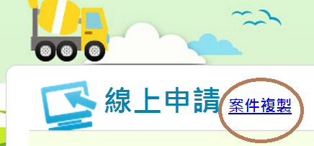
請到申請系統中的「線上申請」頁面，在圖中右下角有一個「按件複製」的按鈕，按下後頁面會要求輸入，身分證字號與上一個案件的申請號碼，依序填入後，即可複製所有的申請資料，不必再自己重key一次

3.實在沒有電腦怎麼辦?
本府也接受書面申請，請於「下載相關檔案」區下載申請書，以郵寄、傳真或親送方式，附基本資料申請，申請核准後，本府函發通行證。

申請步驟六：申請進度查詢
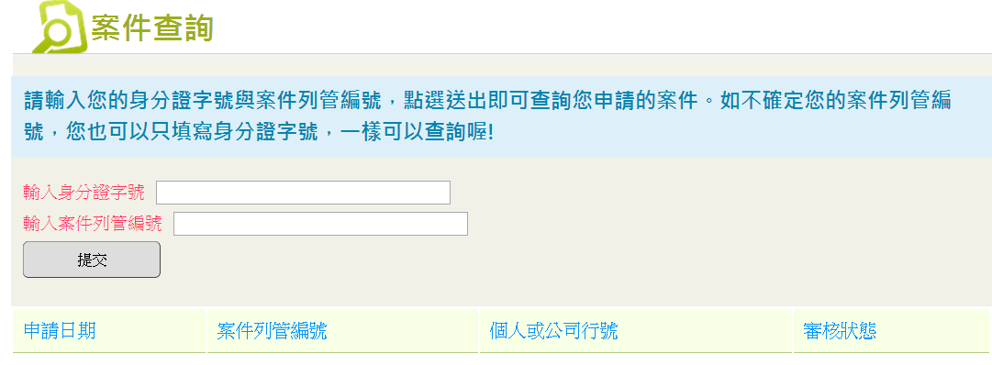

如果您已完成上述五步驟，如想知道申請進度可以請您至案件查詢頁面，輸入申請編號還有身分證字號，即可查詢到申辦進度，同時我們也會寄電子郵件的方式告知是否通過審核 !
申請步驟七：樣稿呈現
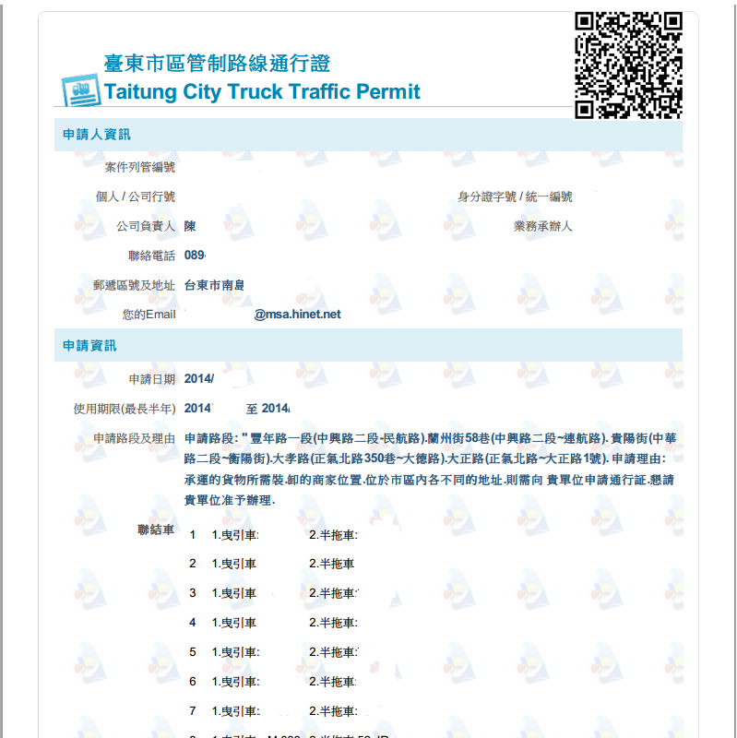

上圖為某家業者申請核准的通行證，只要完成上述的步驟一至六，系統會寄信通知您已審核通過，可以至案件查詢頁面輸入基本資料後，即可下載列印通行證

通行證放置的位置：
請放置於擋風玻璃左下角處，以備警察查驗
臺東縣政府 交通及觀光發展處 交通事務科089-330580

